PACKAGE DIAGRAM
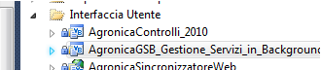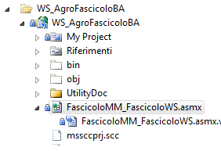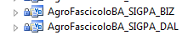
Scrive su cache
Legge Da Cache

